**네트워크 프로그래밍 이란?**

* 두 개의 호스트가 네트워크 상에서 데이터를 주고받는 프로그램
* 소켓: 인터넷상에서 서로 연결하여 데이터를 주고받을 수 있는 소프트웨어 장치
* 소켓은 운영체제에 의해 제공됨

**TCP/IP 란?**

* IP: 분산 네트워크 구조를 유지하기 위한 프로토콜
* TCP: 통신을 보장하기 위한 프로토콜

**OSI 7 Layer 각 계층별 네트워크 장비**

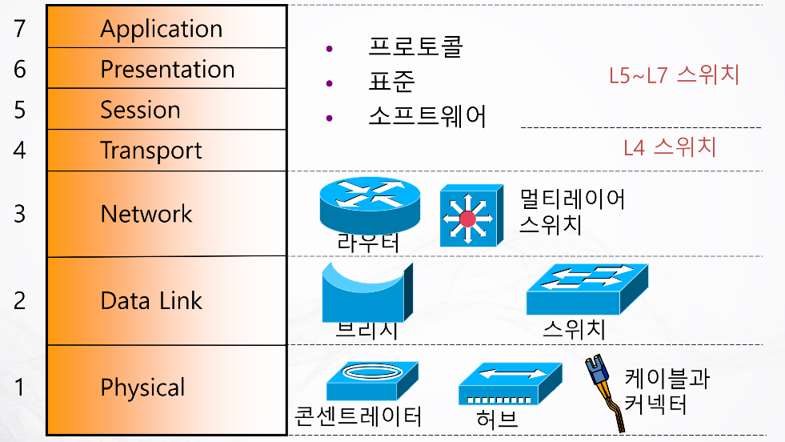

**UTP 케이블의 종류**

* 다이렉트 케이블: OSI 7 계층 서로 다른 계층에 있는 장비끼리 통신
* 크로스오버 케이블: OSI 7 계층 같은 계층에 있는 장비끼리 통신

